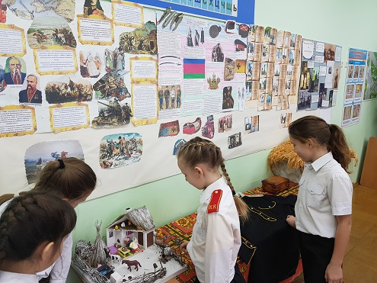
В 4 «А» классе казачьей направленности прошла выставка «Летопись Кубанского казачьего войска»

